Муниципальное казенное общеобразовательное учреждение

Средняя общеобразовательная школа №1 им. Николая Островского г. Тайшета

**АРТИКУЛЯЦИОННАЯ ГИМНАСТИКА**

**ДЛЯ ШКОЛЬНИКОВ**

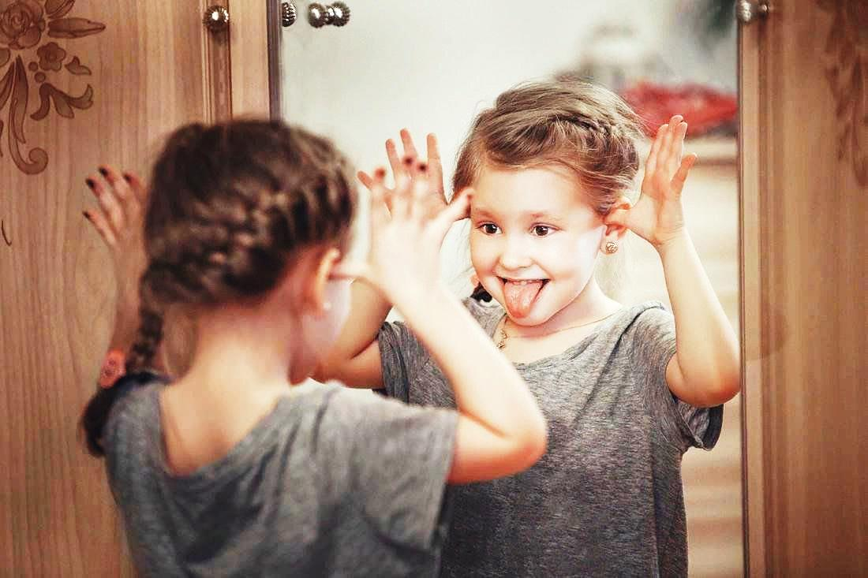

Составил учитель-логопед.

Солдатенко Е.И.

2024

Уважаемые родители и ученики!

Для развития правильной, четкой и красивой речи, необходимо делать Артикуляционную гимнастику.

**Артикуляционная гимнастика** — это упражнения для тренировки органов артикуляции необходимые для правильного звукопроизношения, включающая в

себя комплекс упражнений, одни из которых помогают улучшить подвижность органов артикуляции, другие — увеличить объём и силу движений, третьи вырабатывают точность позы губ, языка, необходимую для произнесения того или иного звука.

Мы правильно произносим различные звуки, как изолированно, так и в речевом потоке, благодаря силе, хорошей подвижности и дифференцированной работе органов артикуляционного аппарата. Таким образом, произношение звуков речи - это сложный двигательный навык.

Точность, сила и дифференцированность этих движений развиваются у ребенка ***постепенно***!

Для четкой артикуляции нужны сильные, упругие и подвижные органы речи - язык, губы, небо. Артикуляция связана с работой многочисленных мышц, в том числе: жевательных, глотательных, мимических, а процесс голосообразования происходит при участии органов дыхания (гортань, трахея, бронхи, легкие, диафрагма, межреберные мышцы).

Гимнастика для рук, ног - это дело нам привычное и знакомое. Понятно ведь, для чего мы тренируем мышцы - чтобы они стали сильными, ловкими, подвижными. А вот зачем язык тренировать? Оказывается, **язык - главная мышца органов речи.** И для него, как и для всякой мышцы, гимнастика просто необходима. Ведь язык должен быть достаточно хорошо развит, чтобы выполнять тонкие целенаправленные движения, именуемые звукопроизношением.

Недостатки произношения отягощают эмоционально-психическое состояние ребенка, мешают ему развиваться и общаться со сверстниками. Нарушенное звукопроизношение в будущем может серьезно повлиять на формирование письменной речи! У ребенка из-за неправильно произношения звука может сформироваться неправильное представление о звуке «как произношу, так и пишу», если ребенок не может произнести звук «Ш», то слово «шапка», он может написать «сапка» и тд..

Чтобы эти проблемы не возникали у ребенка в дальнейшем, стоит начать заниматься артикуляционной гимнастикой как можно раньше.

Целенаправленные упражнения помогают подготовить артикуляционный аппарат ребенка к правильному произнесению нужных звуков. Эти упражнения подбираются, исходя из правильной артикуляции звука, поэтому их лучше объединять в комплексы.

Каждый комплекс готовит определенные движения и положения губ, языка, .вырабатывает целенаправленную воздушную струю, то есть все то, что необходимо для правильного образования звука.

Всего есть четыре комплекса упражнений:

1. Упражнения, необходимые для правильного произношения свистящих звуков (С, З, Ц);
2. Упражнения, необходимые для правильного произношения шипящих звуков (Ш, Ж, Щ, Ч);
3. Упражнения, необходимые для правильного произношения звука (Л, ЛЬ);
4. Упражнения, необходимые для правильного произношения звук (Р, РЬ);

Таким образом, мы выбираем комплекс артикуляционной гимнастики в зависимости от нарушенной группы звуков. Например, если нарушен звук «Ц», то соответственно мы и выберем первый комплекс для свистящих звуков. Но это не значит, что вы не можете делать упражнения других комплексов, это вполне разрешено, для укрепления мышц артикуляционного аппарата. Так, например, существует сказки и истории про язычок, различные стишки и игры. Можно вносить игровые упражнения в артикуляционную гимнастику, чтобы детям было интереснее.

**Проводить артикуляционную гимнастику нужно ежедневно, обязательно перед зеркалом, чтобы вырабатываемые у детей навыки закреплялись. Лучше ее делать 2-3 раза в день по 3-5 минут. Не следует предлагать детям больше 2-3 упражнений за один раз.**

Из выполняемых двух-трех упражнений новым может быть только одно, второе и третье даются для повторения и закрепления. Если же ребенок выполняет какое-то упражнение недостаточно хорошо, не следует вводить новые упражнения, лучше отрабатывать старый материал. Для его закрепления можно придумать новые игровые приемы. Например, показываем детям фотографию с каким-либо упражнением, а они воспроизводят его, или называем упражнение, а дети показывают соответствующую фотографию.

Артикуляционную гимнастку выполняют сидя, так как в таком положении у ребенка прямая спина, тело не напряжено, руки и ноги находятся в спокойном положении.

Работа организуется следующим образом:

1. Взрослый рассказывает о предстоящем упражнении, используя игровые приемы.
2. Показывает его выполнение.
3. Упражнение делает ребенок, а взрослый контролирует выполнение.

Взрослый, проводящий артикуляционную гимнастику, должен следить за качеством выполняемых ребенком движений: точность движения, плавность, темп выполнения, устойчивость, переход от одного движения к другому. Также важно следить, чтобы движения каждого органа артикуляции выполнялись симметрично по отношению к правой и левой стороне лица. В противном случае артикуляционная гимнастика не достигает своей цели.

Удачи в выполнении! Не Забывайте хвалить и подбадривать детей, даже если у них что-то не получается ☺

**Первый комплекс**

**(для свистящих звуков с, з, ц)**

**Загнать мяч в ворота**

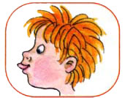***Цель:*** вырабатывать длительную направленную струю.

***Описание:*** вытянуть губы вперед трубочкой и длительно дуть на ватный шарик (лежит на столе перед ребенком), загоняя его между двумя кубиками.

***Методические указания:*** следить, чтобы не надувались щеки, для этого их можно слегка придерживать пальцами. Загонять шарик на одном выдохе, не допуская, чтобы воздушная струя была прерывистой.

**Наказать непослушный язык**

***Цель:*** вырабатывать умение, расслабив мышцы языка, удерживать его широким, распластанным.

***Описание:*** немного приоткрыть рот, спокойно положить язык на нижнюю губу и, пошлепывая его губами, произносить звуки «пя-пя-пя…». Удерживать широкий язык в спокойном положении при открытом рте под счет от 1 до 5-10.

***Методические указания:*** нижнюю губу не следует подворачивать и натягивать на нижние зубы. Язык должен быть широким, края его касаются уголков рта. Похлопывать язык губами надо несколько раз на одном выдохе. Следите, чтобы ребенок не задерживал при этом выдыхаемый воздух.

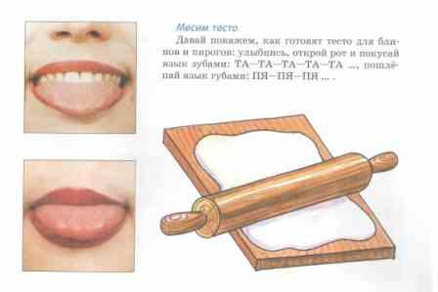

**Сделать язык широким «Лопаточка»**

***Цель:*** вырабатывать умение удерживать язык в спокойном, расслабленном положении.

***Описание:*** улыбнуться, приоткрыть рот, положить широкий передний край языка на нижнюю губу. Удерживать в таком положении под счет от 1 до 5-10.

***Методические указания:*** губы не растягивать в сильную улыбку, чтобы не было напряжения. Следить, чтобы не подворачивалась нижняя губа. Не высовывать язык далеко: он должен только накрывать нижнюю губу. Боковые края языка должны касаться углов рта.

**Кто дальше загонит мяч?**

***Цель:*** вырабатывать плавную, длительную, непрерывную воздушную струю, идущую посередине языка.

***Описание:*** улыбнуться, положить широкий передний край языка на нижнюю губу и, как бы произнося длительно звук ***ф***, сдуть ватку на противоположный край стола.

***Методические указания:*** нижняя губа не должна натягиваться на нижние зубы. Нельзя надувать щеки. Следить, чтобы дети произносили звук ***ф***, а не звук ***х***, т.е., чтобы воздушная струя была узкая, а не рассеянная.

**Почистим зубы**

***Цель:*** научить детей удерживать кончик языка за нижними зубами.

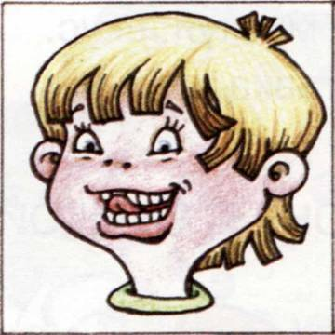***Описание:*** улыбнуться, показать зубы, приоткрыть рот и кончиком языка «почистить» нижние зубы, делая сначала движения языком из стороны в сторону, потом снизу вверх.

***Методические указания***: губы неподвижны, находятся в положении улыбки. Двигая кончиком языка из стороны в сторону, следить, чтобы он находился у десен, а не скользил по верхнему краю зубов. Двигая языком снизу вверх, следить, чтобы кончик языка был широким и начинал движение от корней нижних зубов.

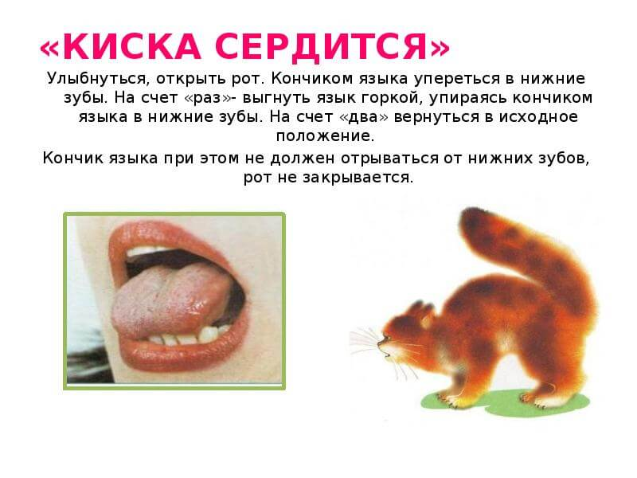

**Кошка сердится**

***Цель:*** научить детей удерживать кончик языка за нижними зубами.

***Описание:*** улыбнуться, показать зубы, приоткрыть рот кончиком языка упереться в нижние зубки. На «раз» выгнуть язык горкой, упираясь кончиком языка в нижние зубы.

***Методические указания:*** кончик языка при этом не должен отрываться от нижних зубов, рот не открывается.

**Второй комплекс**

**(для шипящих звуков ш, ж, ч, щ)**

**Наказать непослушный язык**

***Цель:*** вырабатывать умение расслаблять мышцы языка.

Описание упражнения и методические указания см. Первый комплекс.

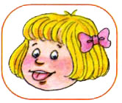

**Сделать язык широким**

***Цель:*** вырабатывать умение удерживать язык в спокойном, расслабленном положении.

Описание упражнения и методические указания

см. Первый комплекс.

**Приклей конфетку**

***Цель:*** укреплять мышцы языка и отработать подъем языка вверх.

***Описание:*** положить широкий кончик языка на нижнюю губу. На самый край положить тоненький кусочек ириски, приклеить кусочек конфетки к нёбу за верхними зубами.

***Методические указания:*** следить, чтобы работал только язык – нижняя челюсть должна быть неподвижна. Рот открывать не шире, чем на 1,5-2см. Если нижняя челюсть участвует в выполнении движения, можно поставить чистый указательный палец ребенка сбоку между коренными зубами (тогда он не будет закрывать рот). Выполнять упражнение надо в медленном темпе.

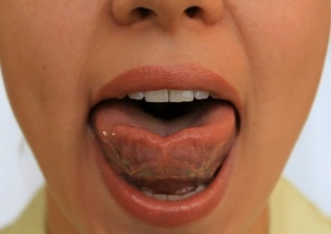 **Чашечка**

***Цель:*** Научиться удерживать язык в форме чашечки наверху, у верхних зубов. Укреплять мускулатуру языка. Артикуляционная поза для всех шипящих.

***Описание:*** Улыбнуться, открыть рот и установить язык наверху в форме чашечки.

***Методические указания:*** Если «Чашечка» не получается, то необходимо распластать язык на нижней губе и слегка надавить на середину языка. При этом края языка поднимаются вверх, и язык принимает нужную форму.

**Грибок**

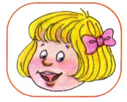***Цель:*** вырабатывать подъем языка вверх, растягивать подъязычную связку (уздечку).

***Описание:*** улыбнуться, показать зубы, приоткрыть рот и, прижав широкий язык всей плоскостью к нёбу, широко открыть рот (язык будет напоминать тонкую шляпку грибка, а растянутая подъязычная связка – его ножку).

***Методические указания:*** следить, чтобы губы были в положении улыбки. Боковые края языка должны быть прижаты одинаково плотно – ни одна половина не должна опускаться.

**Кто дальше загонит мяч?**

***Цель:*** вырабатывать плавную, длительную, непрерывную воздушную струю, идущую посередине языка.

Описание упражнения и методические указания см. Первый комплекс.

**Вкусное варенье**

**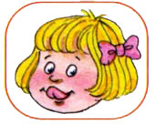*Цель:*** вырабатывать движение широкой передней части языка вверх и положение языка, близкое к форме чашечки, которое он принимает при произнесении звука ***ш***.

***Описание:*** слегка приоткрыть рот и широким передним краем языка облизать верхнюю губу, делая движения языком сверху вниз, но не из стороны в сторону.

***Методические указания:*** следить, чтобы работал только язык, а нижняя челюсть не помогала, не «подсаживала» язык наверх – она должна быть неподвижной (можно придерживать ее пальцами). Язык должен быть широким, боковые края его касаются углов рта.

**Гармошка**

***Цель:*** укреплять мышцы языка, растягивать подъязычную связку (уздечку).

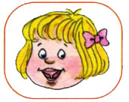***Описание:*** улыбнуться, приоткрыть рот, приклеить язык к нёбу и, не опуская языка, закрывать и открывать рот (как растягиваются меха гармошки, так растягивается подъязычная связка). Губы находятся в положении улыбки. При повторении упражнения надо стараться открывать рот шире и все дольше удерживать язык в верхнем положении.

***Методические указания:*** следить, чтобы, когда открывается рот, губы были неподвижны. Открывать и закрывать рот, удерживая его в таком положении под счет от 3 до 10. Следить, чтобы при открывании рта не провисала одна из сторон языка.

**Фокус**

***Цель:*** вырабатывать подъем языка вверх, умение придавать языку форму ковшика и направлять воздушную струю посередине языка.

***Описание:*** улыбнуться, приоткрыть рот, положить широкий передний край языка на верхнюю губу так, чтобы боковые края его были прижаты, а посередине языка был желобок, и сдуть ватку, положенную на кончик носа. Воздух при этом должен идти посередине языка, тогда ватка полетит вверх.

***Методические указания:*** следить, чтобы нижняя челюсть была неподвижной. Боковые края языка должны быть прижаты к верхней губе; посередине образуется щель, в которую идет воздушная струя. Нижняя губа не должна подворачиваться и натягиваться на нижние зубы.

**Третий комплекс**

**(для звука Л)**

**Наказать непослушный язык**

***Цель:*** вырабатывать умение расслаблять мышцы языка.

Описание упражнения и методические указания см. Первый комплекс.

**Вкусное варенье**

***Цель:*** вырабатывать движение широкого переднего края языка вверх.

Описание упражнения и методические указания см. Второй комплекс.

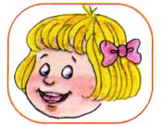**Пароход гудит**

***Цель:*** вырабатывать подъем спинки языка вверх.

***Описание:*** приоткрыть рот и длительно произносить звук ***ы*** (как гудит пароход).

***Методические указания:*** следить, чтобы кончик языка был опущен и находился в глубине рта, а спинка была поднята к нёбу.

**Индюк**

***Цель:*** вырабатывать подъем языка вверх, подвижность его передней части.

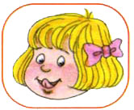***Описание:*** приоткрыть рот, положить язык на верхнюю губу и производить движения широким передним краем языка по верхней губе вперед и назад, стараясь не отрывать язык от губы – как бы поглаживая ее. Сначала производить медленные движения, потом убыстрить темп и добавить голос, пока не послышится ***бл-бл*** (как индюк болбочет).

***Методические указания:*** следить, чтобы язык был широким и не сужался. Движения языка должны быть вперед-назад, а не из стороны в сторону. Язык должен «облизывать» верхнюю губу, а не выбрасываться вперед.

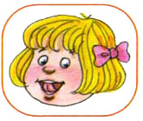**Качели**

***Цель:*** вырабатывать умение быстро менять положение языка, необходимое при соединении звука ***л*** с гласными ***а, ы, о, у.***

***Описание:*** улыбнуться, показать зубы, приоткрыть рот, положить широкий язык на нижние зубы (с внутренней стороны) и удерживать в таком положении под счет от 1 до 5. Потом поднять широкий язык за верхние зубы (тоже с внутренней стороны) и удерживать под счет от 1 до 5. Так, поочередно менять положение языка 4-6 раз.

***Методические указания:*** следить, чтобы работал только язык, а нижняя челюсть и губы оставались неподвижными.

**Пощелкать кончиком языка**

***Цель:*** укреплять мышцы языка и вырабатывать подъем языка вверх.

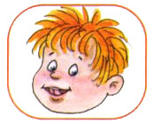***Описание:*** улыбнуться, показать зубы, приоткрыть рот и пощелкать кончиком языка (как лошадка цокает копытами).

***Методические указания:*** упражнение сначала выполняется в медленном темпе, потом быстрее. Нижняя челюсть не должна двигаться; работает только язык. Если у ребенка пощелкивание не получается, нужно предложить ему выполнить упражнение «Приклей конфетку», а потом вернуть к этому упражнению. Следить, чтобы кончик языка не подворачивался внутрь, т.е., чтобы ребенок щелкал, а не чмокал.

**Беззвучно пощелкать кончиком языка**

***Цель:*** вырабатывать движение языка вверх и помочь ребенку определить место языка при произнесении звука ***л.***

***Описание:*** ребенок должен производить те же движения языком, что и в предыдущем упражнении, только беззвучно.

***Методические указания:*** следить, чтобы нижняя челюсть и губы были неподвижны: упражнение выполняет только язык. Кончик языка не должен загибаться внутрь. Кончик языка упирается в нёбо за верхними зубами, а не высовывается изо рта.

**Четвертый комплекс**

**(для звука Р)**

**Чьи зубы чище?**

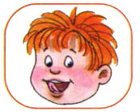***Цель:*** вырабатывать подъем языка вверх и умение владеть языком.

***Описание:*** приоткрыть рот и кончиком языка «почистить» верхние зубы с внутренней стороны, делая движения языком из стороны в сторону.

***Методические указания:*** губы в улыбке, верхние и нижние зубы видны. Следить, чтобы кончик языка не высовывался, не загибался внутрь, а находился у корней верхних зубов. Нижняя челюсть неподвижна; работает только язык.

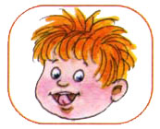

**Маляр**

***Цель:*** отрабатывать движения языка вверх и его подвижность.

***Описание:*** улыбнуться, открыть рот и «погладить» кончиком языка твердое нёбо, делая движения языком вперед-назад.

***Методические указания:*** губы и нижняя челюсть должны быть неподвижны. Следить, чтобы кончик языка доходил до внутренней поверхности верхних зубов, когда он продвигается вперед, и не высовывался изо рта.

**Кто дальше загонит мяч?**

***Цель:*** вырабатывать плавную, длительную, непрерывную воздушную струю, идущую посередине языка.

Описание упражнения и методические указания см. Первый комплекс.

**Пощелкать кончиком языка**

***Цель***: укреплять мышцы языка и вырабатывать подъем языка вверх.

Описание упражнения и методические указания см. Третий комплекс.

**Вкусное варенье**

***Цель:*** вырабатывать движение широкого переднего края языка вверх.

Описание упражнения и методические указания см. Второй комплекс.

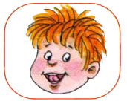**Индюк**

***Цель:*** вырабатывать подъем языка вверх, подвижность его передней части.

Описание упражнения и методические указания см. Третий комплекс.

**Барабанщики**

***Цель:*** укреплять мышцы кончика языка, вырабатывать подъем языка вверх и умение делать кончик языка напряженным.

***Описание:*** улыбнуться, открыть рот и постучать

**Сказка о Веселом Язычке.**

Жил да был Веселый Язычок.

-А у тебя есть язычок? Покажи. У Веселого Язычка был домик. Домик очень интересный.

-Что это за домик? Догадался? Это рот. Вот какой интересный дом был у Веселого Язычка. Чтобы Веселый Язычок не выбегал, его дом всегда был закрыт.

-А чем закрыт домик? Губами. Покажи, где у тебя губы. Видишь их в зеркале? Но кроме одной дверки, у этого домика есть вторая дверка. (*Здесь Вы должны улыбнуться, так чтобы видны были верхние и нижние зубы.*)

-Как называется эта дверка? Зубы. Покажи свои зубки. Посмотри на них в зеркало.

Однажды захотелось Веселому Язычку посмотреть на солнышко и подышать свежим воздухом. Сначала открылась первая дверка. Покажи, как она открылась. Да так и осталась стоять открытой. Не закрывай первую дверку, пока я не скажу. (*В норме ребенок может удерживать такое положение 5-6 секунд без подергиваний, толчков, уголки губ растянуты симметрично.*) А теперь закроем первую дверку. Снова откроем. Закроем. (*Повторите это упражнение 3-4 раза. В норме движение выполняется ребенком с полной амплитудой, без затуханий, легко, плавно, достаточно быстро.)*

Открылись дверки в домике Веселого Язычка, и он высунулся наружу, но не весь, а только кончик. Показался Язычок и спрятался – холодно на улице. В домике у Веселого Язычка есть постелька, где он спит. Посмотри, как спокойно он спит. (*Язык лежит на дне ротовой полости распластанным, без бугорков, спокойно, неподвижно.*) Пусть твой язычок так же спокойно поспит. Не буди его, пока я не скажу. (*Такое положение также удерживается ребенком в норме 5-6 секунд без толчков и подергиваний, боковые края языка расположены симметрично.*) Закроем сначала вторую дверку, а потом первую.

Наш Язычок очень веселый, он любит веселиться, прыгать, иногда даже достает до потолка. Потолок в доме Язычка называется нёбо. Пусть твой язычок допрыгнет до потолка и погладит нёбо. А теперь пусть язычок достанет потолок и посидит там немножко. (*Движение должно выполняться только языком, без вспомогательных движений губ и нижней челюсти. Рот широко открыт. Спокойно, без подергиваний язык удерживается наверху в течение 5-6 секунд*). Потом Веселый Язычок спустился вниз, опять подпрыгнул до потолка. Спустился. Подпрыгнул… (*Упражнение повторяется несколько раз. Ребенок в норме сразу находит правильное положение языка, движения выполняет легко, быстро, с полной амплитудой.*) Напрыгался язычок, утомился и пошел спать. Пусть немножко отдохнет.

На следующий день Язычок решил еще раз проверить, не стало ли теплее. Когда все дверки были открыты, Язычок выглянул, посмотрел влево, вправо, вверх, вниз (*ребенок должен знать направления движения языка, сразу находить нужное положение, стараться выполнить их в полном объеме*), почувствовал, что стало холоднее, и ушел в свой домик. Сначала закрылась одна дверка, а затем и вторая. Вот и вся сказка о Веселом Язычке.

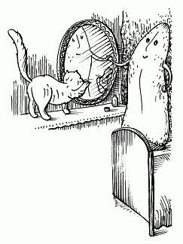

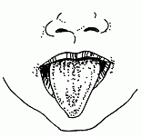Этот маленький дружок -  
Твой веселый Язычок.  
Чтоб он ловким был, умелым,  
Чтобы слушался тебя,  
Каждый день зарядку делай  
Перед зеркалом,  
шутя!

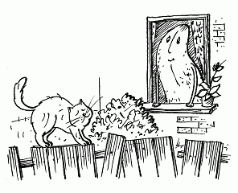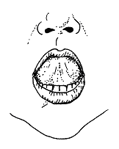Наша сказка – вам подсказка,  
Ведь зарядку каждый день  
Должен делать непослушный Язычок,  
Забыв про лень.

Вот проснулся Язычок,  
Выглянул в окошко.  
Видит: спинку выгнула  
Розовая кошка.

Улыбнуться, приоткрыть рот, прижать кончик языка к нижним зубам, спинку языка выгнуть. Удерживать в таком положении на счет 5—7.

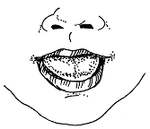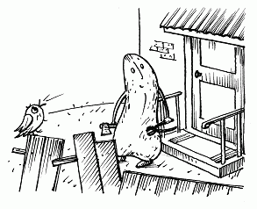  
Расстелил половичок  
На крылечке Язычок.  
Взял он клещи,  
Взял топор  
И пошел чинить забор.

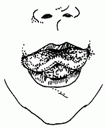Улыбнуться, приоткрыть рот, положить широкий язык на нижнюю губу. Удерживать его в таком положении на счет от 1 до 5-10.

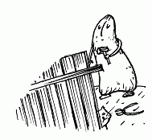  
Д-д-д-д-д-д-д – стучит молоточек  
Т-т-т-т-т-т-т – вот забит гвоздочек.  
Светит солнышко с утра -  
В гости к тетушке пора!

Улыбнуться, открыть рот. Постучать кончиком языка по верхним зубам. Многократно и отчетливо произносить сочетания звуков «ддддд», «ттттт».

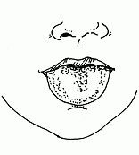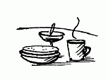

Тетушка Щечка  
Племянничка ждет,  
Блинчики с маком  
К обеду печет.  
Кашку сварила, чай заварила,  
Даже варенья банку открыла.

Немного приоткрыть рот. Спокойно положить язык на нижнюю губу и, пошлепывая его губами произносить: «пя-пя-пя…»

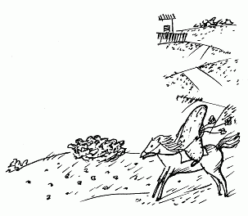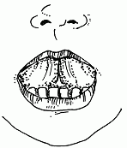

На лошадке по дороге  
Скачет Язычок,  
И копытами лошадка -  
Цок, цок, цок, цок, цок.  
В горку медленно идет:  
Цок-цок-цок-цок-цок.  
А с горы стрелой несется:  
Цок-цок-цок-цок-цок.

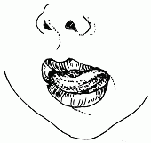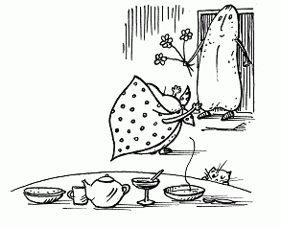Улыбнуться, показать зубы, приоткрыть рот и пощелкать кончиком языка. Сначала медленно, затем быстрее.  
    
Тетушка племянничка  
Весело встречает.  
Чай ему с вареньем  
Тут же предлагает.  
Ах, какое вкусное,  
Сладкое варенье,  
Да и каша манная  
Просто объеденье -  
Ням-ням-ням-ням.

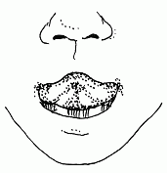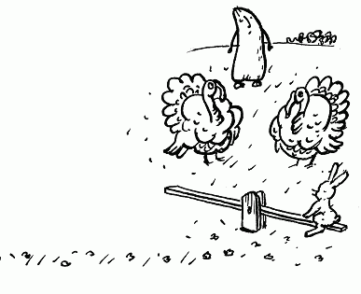Слегка приоткрыть рот и широким передним краем языка облизывать верхнюю губу, совершая движения языком слева направо и сверху вниз.  
    
Под окошком – блл, блл, блл -  
Индюки болтают.  
Индюшачей речи  
Никто не понимает.  
На качели индюки  
Весело кивают.  
Покататься Язычку  
 «Блл, бллл!» – предлагают.

Приоткрыть рот, положить язык на верхнюю губу и совершать движения широким передним краем языка по верхней губе вперед и назад, стараясь не отрывать язык от губы, как бы поглаживать ее.  
Сначала производить медленные движения, затем увеличить темп и включить голос, пока не послышится сочетание «БЛ-БЛ-БЛ…» («болтушка»).

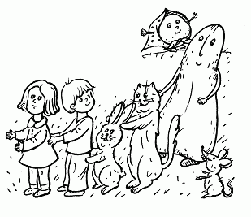Ну-ка, детки, с Язычком  
Вместе покатаемся!  
Поиграем в паровозик  
И поулыбаемся: «И-у! И-у! И-у!»

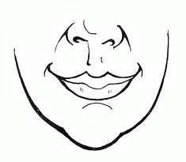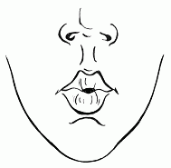Раздвинуть губы в широкой улыбке, затем вытянуть в трубочку. Чередовать 6– 7 раз.

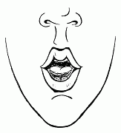

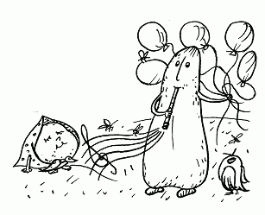Дайте Язычку дуду  
И еще пять шариков  
Покатать комариков!  
Надуваем шарики:  
«Садитесь, комарики!»

Предложить ребенку длительно произносить звук «шшш». Обратить его внимание на то, что при произнесении звука «ш» передний край языка находится за верхними зубами, губы округлены, выдыхаемая струя воздуха теплая.

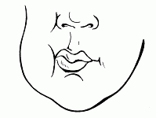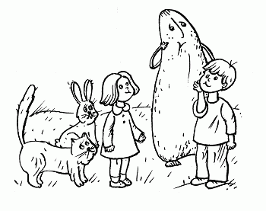Вот интересная игра —  
Воздушный Колобок.  
Из щечки в щечку покатать  
Его не каждый мог!

 Приоткрыть рот, языком поочередно упираться в щеки, «выдавливая» шарики. Выполнять упражнение 8—10 раз.

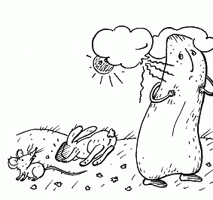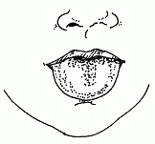

Ой, потемнело  
Все вокруг,  
Сильный вихрь  
Поднялся вдруг Язычок затрепетал,  
Задрожал и затрещал:  
Брррр – брррр – брррр…

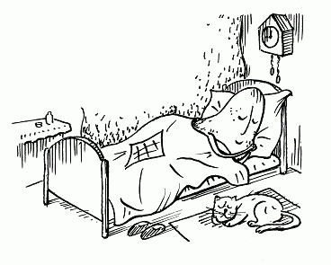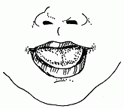Положить широкий язык на нижнюю губу, с силой подуть на нее, вызывая вибрацию кончика языка. Выполнять упражнение в течение 10 сек.  
   
Ох, устал наш Язычок,  
Лег в кроватку на бочок:  
Пя-пя-пя-пя-пя-пя…  
Отдыхаем все, друзья!

Немного приоткрыть рот. Спокойно положить язык на нижнюю губу и, пошлепывая его губами, произносить: «пя-пя-пя…». Выполнять упражнение в течение 10 сек.

Список литературы:

1. Анищенкова Е. С. «Артикуляционная гимнастика для развития речи дошкольников» - Издательство: АСТ, 2003

2. Логопедия: Учебник для студентов дефектол. фак. пед. Вузов/ Под ред. Л.С. Волковой. – ВЛАДОС, 2007

3. Нищева, Н. В. Веселая артикуляционная гимнастика / Н.В. Нищева. - М.: Детство-Пресс, 2009.

4. Пожиленко Е. А. «Артикуляционная гимнастика: методические рекомендации по развитию моторики, дыхания и голоса у детей...» Издательство: Каро, 2006

5. «Тра-ля-ля для язычка. Артикуляционная гимнастика. Для детей 2-4 лет» Издательство: Карапуз, 2003

Приложение 1

Картинки для артикуляционной гимнастики.

